A Lua Feiticeira e a Filha que não sabia pilar
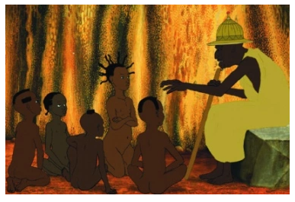
A Lua tinha uma filha branca e em idade de casar. Um dia apareceu-lhe em casa um monhé pedindo a filha em casamento. A lua perguntou-lhe:
— Como pode ser isso, se tu és monhé? Os monhés não comem ratos nem carne de porco e também não apreciam cerveja... Além disso, ela não sabe pilar...
O monhé respondeu:
- Não vejo impedimento porque, embora eu seja monhé, a menina pode continuar a comer ratos e carne de porco e a beber cerveja... Quanto a não saber pilar, isso também não tem importância pois as minhas irmãs podem fazê-lo.
A lua, então, respondeu:
- Se é como dizes, podes levar a minha filha que, quanto ao mais, é boa rapariga.
O monhé levou consigo a menina. Ao chegar a casa foi ter com a sua mãe e fez-lhe saber que a menina com quem tinha casado comia ratos, carne de porco e bebia cerveja, mas que era necessário deixá-la à vontade naqueles hábitos. Acrescentou também que ela não sabia pilar mas que as suas irmãs teriam a paciência de suprir essa falta.
Dias depois, o monhé saiu para o mato à caça. Na sua ausência, as irmãs chamaram a rapariga (sua cunhada) para ir pilar com elas para as pedras do rio e esta desatou a chorar.
As irmãs censuraram-na:
- Então tu pões-te a chorar por te convidarmos a pilar?... Isso não está bem! Tens de aprender porque é trabalho próprio das mulheres.
E, sem mais conversas, pegaram-lhe na mão e conduziram-na ao lugar onde costumavam pilar.
Quando chegaram ao rio puseram-lhe o pilão na frente, entregaram-lhe um maço e ordenaram que pilasse.
A rapariga começou a pilar mas com uma mágoa tão grande que as lágrimas não paravam de lhe escorrer pela cara. Enquanto pilava ia-se lamentando:
- Quando estava em casa da minha mãe não costumava pilar... Ao dizer estas palavras, a rapariga, sempre a pilar e juntamente com o pilão, começou a sumir-se pelo chão abaixo, por entre as pedras que, misteriosamente, se afastavam. E foi mergulhando, mergulhando... até desaparecer.
Ao verem aquele estranho fenômeno, as irmãs do monhé abandonaram os pilões e foram a correr contar à mãe o que acontecera. Esta ficou assustada com a estranha novidade e tinha o coração apertado de receio quando chegou o monhé, seu filho.
Este, ao ouvir o relato do que acontecera à sua mulher, ralhou com as irmãs, censurando-as por não terem cumprido as suas ordens. Apressou-se a ir ter com a lua, sua sogra, para lhe dar conta do desaparecimento da filha.
A lua, muito irritada, disse:
- A minha filha desapareceu porque não cumpriste o que prometeste. Faz como quiseres, mas a minha filha tem de aparecer!
- Mas como posso ir ao encontro dela se desapareceu pelo chão abaixo?
A lua mudou, então, de aspecto e, mostrando-se conciliadora, disse:
- Bom, vou mandar chamar alguns animais para se fazer um remédio que obrigue a minha filha a voltar... Vai para o lugar onde desapareceu a minha filha e espera lá por mim.
O monhé foi-se embora e a lua chamou um criado ordenando:
- Chama o javali, a pacala, a gazela, o búfalo e o cágado e diz-lhes que compareçam, sem demora, nas pedras do rio onde desapareceu a minha filha.
O criado correu a cumprir as ordens e os animais convidados apressaram-se para chegar ao lugar indicado. A lua também para lá se dirigiu com um cesto de alpista. Quando chegou ao rio, derramou um punhado de alpista numa pedra e ordenou ao porco que moesse.
O porco, enquanto moía, cantou:
- Eu sou o javali e estou a moer alpista para que tu, rapariga, apareças ao som da minha voz!
Nesse momento ouviu-se a voz cava da menina que, debaixo do chão, respondia:
- Não te conheço!
O javali, despeitado, largou a pedra das mãos e afastou-se cabisbaixo. Aproximou-se em seguida a pacala e, enquanto moía, cantou:
- Eu sou a pacala e estou a moer alpista para que tu, rapariga, apareças ao som da minha voz!
Ouviu-se novamente a voz da menina que dizia:
- Não te conheço!
A gazela e o búfalo ajoelharam também junto do moinho, fazendo a sua invocação, mas a menina deu a ambos a mesma resposta:
- Não te conheço!
Por último, tomou a pedra o cágado e, enquanto moía, cantou:
- Eu sou o cágado e estou a moer alpista para que tu, rapariga, apareças ao som da minha voz!
A menina cantou, então, em voz terna e melodiosa:
- Sim, cágado, à tua voz eu vou aparecer!...
E, pouco a pouco, a menina começou a surgir por entre as pedras do rio, juntamente com o pilão, mas sem pilar. Quando emergiu completamente parou e ficou silenciosa.
Os animais juntaram-se todos, curiosos, à volta da menina.
Então, a lua disse:
- Agora a minha filha já não pode continuar a ser mulher do monhé pois ele não soube cumprir o que me prometeu. Ela será, daqui para o futuro, mulher do cágado, pois só à sua voz é que ela tornou a aparecer.
Então o cágado levantou a voz dizendo:
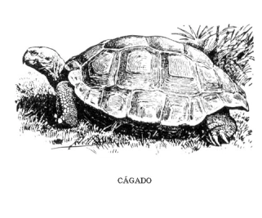
- Estou muito feliz com a menina que acaba de me ser dada em casamento e, como prova da minha satisfação, vou oferecer-lhe um vestido luxuoso que ela vestirá uma só vez, pois durará até ao fim da sua vida. E, dizendo isto, entregou à menina uma carapaça lindamente trabalhada, igual à sua.
Da ligação do cágado com a filha da lua é que descendem todos os cágados do mundo...
Eduardo Medeiros (org.).
Contos populares moçambicanos, 1997

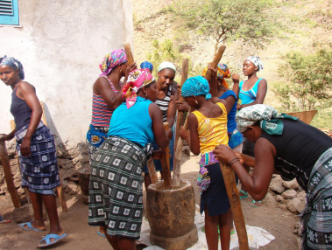
(wikipédia – Grupo de mulheres em Cabo Verde, utilizando um pilão)

PROPOSTA:
Esta história pode ser também ouvida, se você quiser, neste site: https://pordentrodalinguaportuguesa.com/2016/02/15/a-lua-feiticeira-e-a-filha-que-nao-sabia-pilar/.

Após ler ou ouvir a história, faça a representação através de objetos. Esta técnica consiste em transformar os objetos em personagens e objetos da história. Veja nesta cena da história A princesa e o sapo, na qual a princesa é representada pela flor e o sapo pela pinça. (https://www.youtube.com/watch?v=F3izu2HjtAo)
Use sua imaginação, monte o cenário de um trecho da história A LUA FEITICEIRA, tire uma foto e envie-a para nós!
Bom trabalho!
